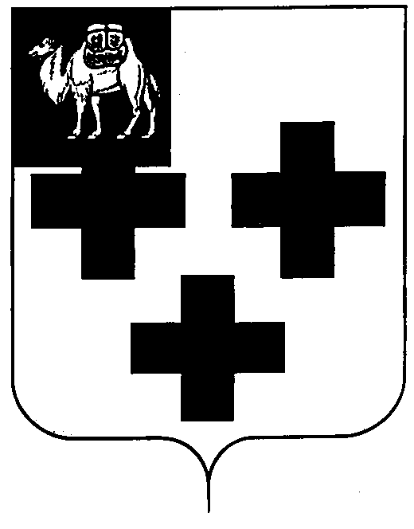

Собрание депутатов города Троицка
Челябинской области

Третий созыв
Двадцать шестое заседание

Р Е Ш Е Н И Е

от 23.08.2006г. № 122
г.Троицк

О согласовании ликвидации муниципального предприятия «Троицкинвестстрой»

В связи с созданием муниципального учреждения «Комитет по капитальному строительству», выполняющего функции единого заказчика – застройщика по строительству объектов, строящихся за счет средств федерального, областного, местного бюджетов и других привлеченных средств, в соответствии с Положением о порядке создания, реорганизации и ликвидации муниципальных унитарных предприятий и учреждений города Троицка, утвержденным решением Троицкого городского Совета депутатов № 23 от 17.03.1999 года,

Собрание депутатов города Троицка РЕШАЕТ:

- Дать согласие на ликвидацию муниципального предприятия «Троицкинвестстрой».
- Контроль за исполнением настоящего решения поручить постоянной комиссии по промышленности, предпринимательству и городскому хозяйству (Бондаренко В.Н.).

Председатель Собрания
депутатов города Троицка
И.А. Разумовский

